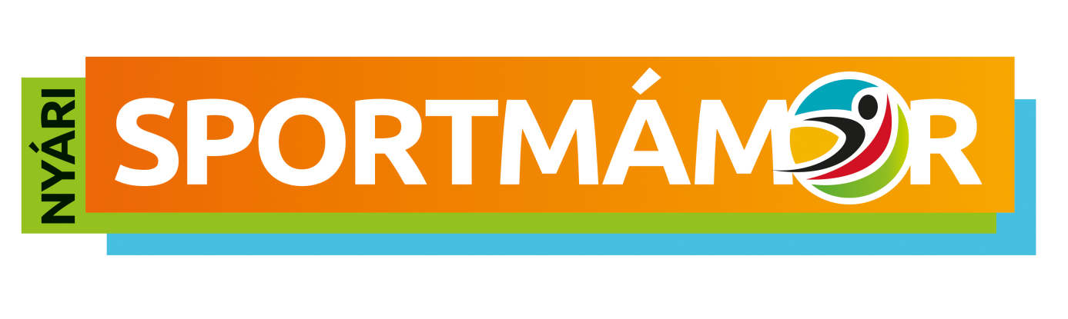

A Magyar Szabadidősport Szövetség által meghirdetett programsorozathoz csatlakozott a Zala Megyei Szabadidősport Szövetség. A „NYÁRI SPORTMÁMOR 2021.” program Zala megyében is 2021. július 15 – augusztus 29. között elérhető.

Az alábbi helyszíneken és mozgásformában szerveznek programokat:

Hévíz
Hotel Spa – hétfő délután jóga,
Hotel Spa - péntek este csikung foglalkozások.

Keszthely – Helikon Park – szerda reggel Nordic Walking túra.

Nagykanizsa – Mindenki Sportpályája – péntek délután közös futóprogramok.

Zalaegerszeg
Városi Sportcentrum – hétfő és szerda délután kondicionálás.
Gébárti Strand – kedd és csütörtök este strandröplabda.

Az eseménysorozat zárása Nagykanizsán kerül megrendezésre, augusztus 29-én a Kanizsai Tóparti Futóparti amire a többi programhoz hasonlóan várják a sportolni vágyó személyeket.

További információ: 30 997 4344 telefonszámon és a sportigazgato@zmse.hu címen

